№25-35 2025（令和7）年12月24日
全保協ニュース
〔協議員情報〕
全 国 保 育 協 議 会
TEL. 03-3581-6503 FAX. 03-3581-6509
ホームページアドレス〔 https://www.zenhokyo.gr.jp 〕

－今号の目次－
- 「物価高騰」と「災害対策」についての緊急要望を実施（保育三団体協議会） １
- 令和8年度予算要望活動を実施（保育三団体協議会） 2
-----------------------------------------------------------------------------------------------------------------------------------------
◆ 「物価高騰」と「災害対策」についての緊急要望を実施（保育三団体協議会）

令和7年11月12日、本会渡邊建道副会長は、保育三団体協議会として全国私立保育連盟 川下勝利会長、日本保育協会 吉田学理事長とともに、こども家庭庁およびこども政策担当副大臣を訪問し、こども政策担当大臣宛に「物価高騰」と「災害対策」についての緊急要望活動を行いました。
今回は、急激な物価高騰と近年相次いでいる災害、多重災害への備えとして、下記を主に緊急要望しています。
要望書の詳細は、全保協ホームページに掲載しています。
「物価高騰」と「災害対策」についての緊急要望
（物価高騰への対応）
- 高騰を続ける諸物価に対応するため、保育施設への緊急的な経費補助を強化してください。
- 年々上昇を続ける各種経費を踏まえた公定価格の早急で確実な反映と積算をお願いします。
（災害対策）
- 保育施設における非常時への備えに対応する、必要かつ十分な補助をお願いします。
- 現行の支援制度は1つ一つの災害にしか対応していないため、支援制度との乖離を緩和するための取り組みをお願いします。（例・災害ケースマネジメント）

◆ 令和8年度予算要望活動を実施（保育三団体協議会）

令和7年12月11日、本会奥村尚三会長は、保育三団体協議会として「令和8年度保育関係予算要望」活動を行い、全国私立保育連盟 川下勝利会長、日本保育協会 吉田学理事長とともに、財務省、こども家庭庁および自由民主党全国保育関係議員連盟（以下、自民党保育議連）会長等を訪問しました。
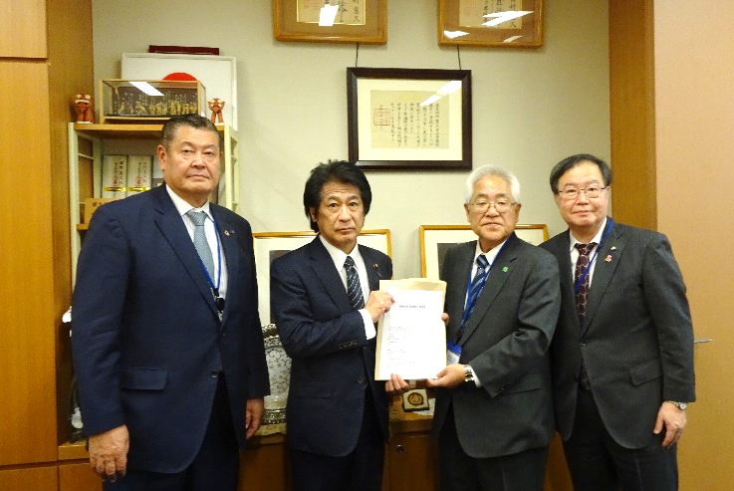
田村憲久衆議院議員（自民党保育議連会長）、有村治子参議院議員（自民党総務会長）、金子恭之衆議院議員（同幹事長）、古賀篤衆議院議員（同事務局長）、こども家庭庁、財務省等、多くの関係者に、保育三団体の長が要望書を手交するとともに、要望内容をはじめ、保育をとりまく現状について意見交換を行いました。
田村憲久 自民党保育議連会長に要望書を手交
これまで要望してきた「人口減少地域への対応」「物価高騰への対応」については、令和7年度補正予算案（No.25-33既報）においてその対応が示されました。一方、実現していない項目や職員配置基準の改善等については、今後も要望を続けてまいります。
なお、同日には、衆議院第一議員会館、衆議院第二議員会館、参議院議員会館の自民党保育議連所属議員を訪問し、要望活動を実施しました（約170名の保育議連各議員に対する要望活動は保育三団体協議会が分担して実施）。
今回は、令和8年度保育関係予算の策定に向けて、下記の事項について要望しています。要望書の詳細は、全保協ホームページに掲載予定です。

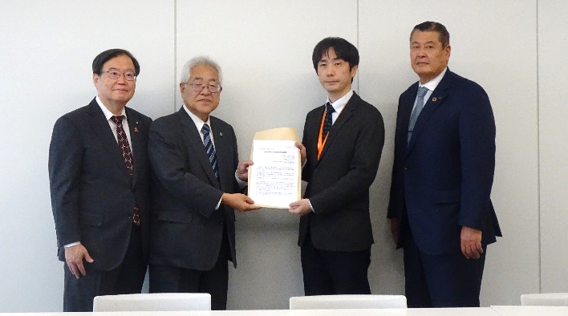
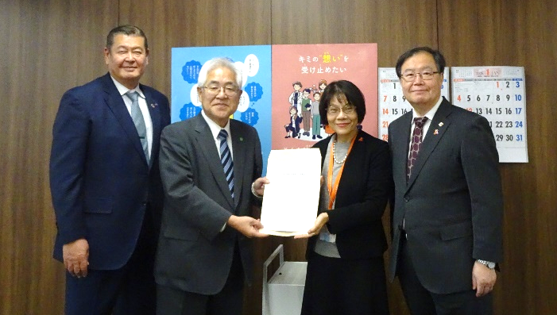

こども家庭庁（藤原長官官房長、栗原保育政策課長）に要望書を手交

令和8年度保育関係予算要望（概要）
- 人口減少地域においても、すべての子どもの育ちを保障してください
- すべての子どもの育ちを保障し、安全・安心な保育を継続するため、公定価格を充実させてください
（1）公定価格の改善
（2）保育士等の配置改善
（3）その他の職員の配置改善
（4）保育DXを推進するための経費
- 急激な物価高騰への対応をお願いします
- 「こども誰でも通園制度」を真に子どものための制度としてください
- 社会福祉施設職員等退職手当共済制度における公費助成を堅持・継続してください
- 保育所保育指針等の改訂に際し、現行の三要領・指針をこどもまんなかの理念に沿って見直してください
- すべての子どもの育ちを保障するため、恒久的な財源を確保してください

